UNIVERSIDADE VIRTUAL DO ESTADO DE SÃO PAULO

Willian Eliseu da Silva, RA: 2004565

Ingresso: 27 de Janeiro de 2020

Relatório de Atividades Práticas Profissionais

Bauru – SP

2024

UNIVERSIDADE VIRTUAL DO ESTADO DE SÃO PAULO

Relatório de Atividades Práticas Profissionais

Relatório de Atividades Práticas Profissionais para o curso de Bacharelado em Engenharia de Computação da Universidade Virtual do Estado de São Paulo (UNIVESP).

BAURU – SP

2024

Sumário

Lista de figuras

1. INTRODUÇÃO

As atividades práticas profissionais desempenham um papel fundamental nos cursos de graduação, proporcionando aos estudantes uma experiência educacional mais completa e preparando-os de maneira mais eficaz para suas futuras carreiras. Essas atividades permitem que os alunos apliquem o conhecimento teórico adquirido em sala de aula em situações reais, desenvolvendo habilidades essenciais e aumentando a confiança em suas capacidades profissionais.

Uma das principais vantagens das atividades práticas é a oportunidade de vivenciar o ambiente de trabalho e entender as dinâmicas e desafios que não podem ser completamente compreendidos apenas através de aulas teóricas. Isso inclui a interação com colegas de trabalho, a resolução de problemas em tempo real e a adaptação a diferentes situações e contextos.

Além disso, as atividades práticas ajudam a desenvolver competências específicas da área de estudo, como habilidades técnicas, de comunicação e de trabalho em equipe. Essas competências são altamente valorizadas pelo mercado de trabalho e podem ser um diferencial significativo na busca por emprego após a graduação.

Em resumo, as atividades práticas são essenciais para a formação de profissionais competentes e preparados para enfrentar os desafios do mercado de trabalho. Elas complementam o aprendizado teórico, desenvolvem habilidades práticas e proporcionam uma visão mais clara e realista da profissão escolhida.

1. CERTIFICADOS

A realização de curso extracurriculares permite que aprofundemos os conhecimentos estudados em teoria durante as aulas, aumentando o entendimento do conteúdo de modo a nos tornarmos mais proficientes e preparados para atuação no mercado de trabalho.

Cursos extracurriculares também nos permitem ter contato com o conteúdo por outra abordagem e ponto de vista, o que proporciona melhor aprendizado e fixação do conteúdo.

2.1 Responsive WEB Design

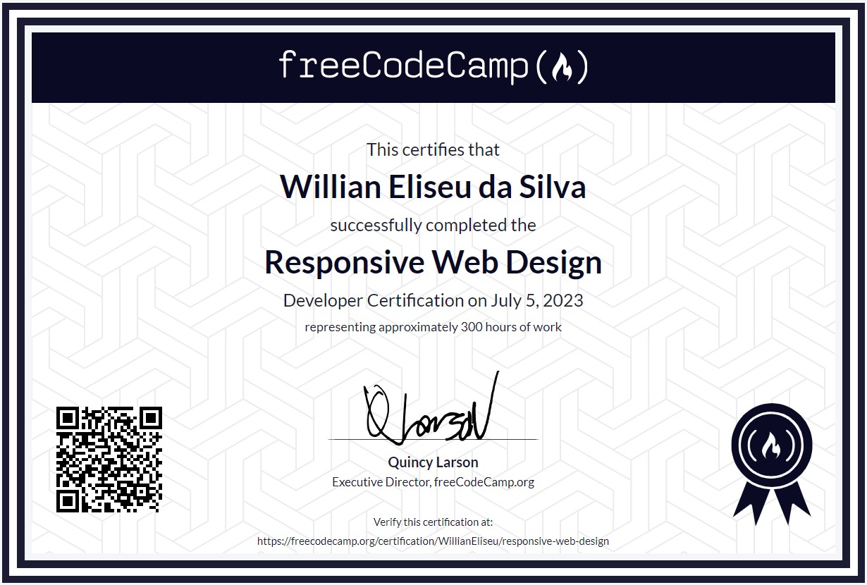

Figura 1: Certificado de conclusão do curso: Responsive WEB Design.

2.1.1 Descrição do curso e relevância

Na certificação de Design responsivo para a web, o aluno aprende as linguagens que os desenvolvedores usam para construir sites: HTML (Linguagem de Marcação de Hipertexto) para o conteúdo e CSS (Folha de Estilo em Cascata) para o design.

Inicialmente, o aluno constrói um aplicativo de fotos de gatos para aprender o básico de HTML e CSS. Na sequência, o aluno aprende técnicas modernas como variáveis CSS construindo um pinguim, e melhores práticas de acessibilidade criando um site de questionário.

Por fim, o aluno aprende a fazer páginas web que respondem a diferentes tamanhos de telas construindo uma galeria de fotos com o Flexbox, e um layout de artigo de revista com o CSS Grid.

Este curso garante um aprendizado amplo na área de desenvolvimento front end. Desenvolvendo e consolidando conhecimentos em HTML e CSS.

2.2 Front End Development Libraries

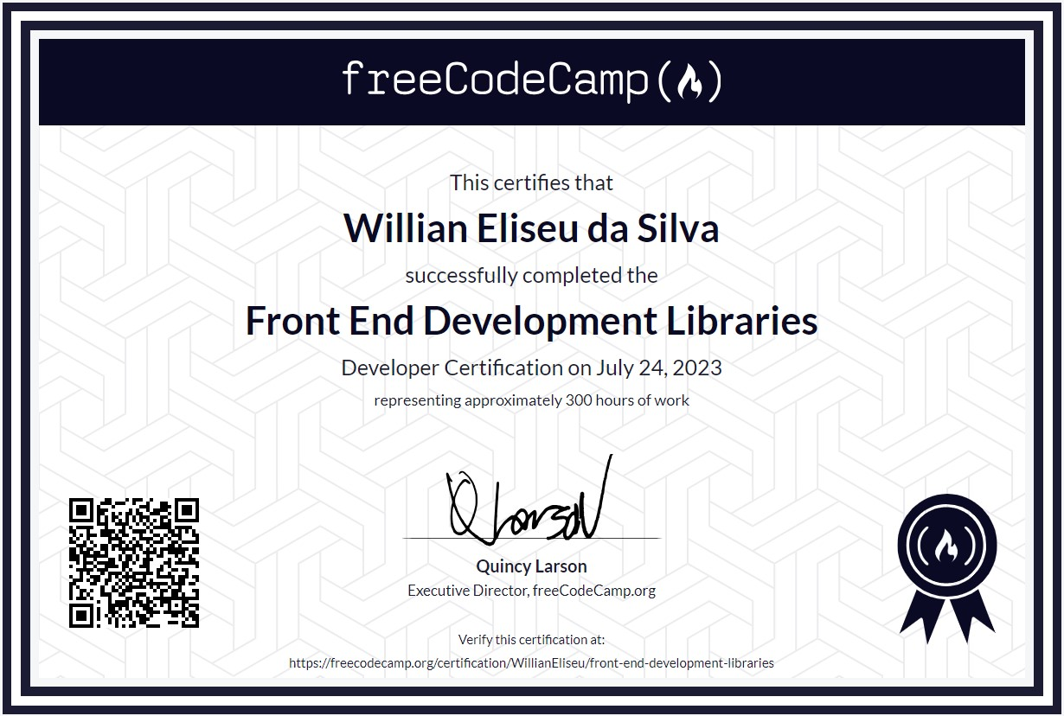

Figura 2: Certificado de conclusão do curso: Front End Development Libraries

* + 1. Descrição do curso e relevância

A certificação de bibliotecas de desenvolvimento em front-end, ensina o uso de bibliotecas e frameworks como: Bootstrap, React, JQuery e Redux.

O Bootstrap é um framework CSS, nele toda a complicação do CSS é facilitada de modo a agilizar o desenvolvimento de páginas WEB. O React, Redux e JQuery estão relacionados ao JavaScript e da mesma forma que o Bootstrap, foram pensados para agilizar o processo de desenvolvimento.

* 1. Data visualization



Figura 3: Certificado de conclusão do curso: Data visualization

* + 1. Descrição do curso e relevância

Na certificação de visualização de dados, foram criadas tabelas, gráficos e mapas para apresentar diferentes tipos de dados com a biblioteca D3.js.

Também foram abordados assuntos sobre JSON (JavaScript Object Notation) e sobre como trabalhar com dados on-line usando uma API (Application Programming Interface).

* 1. Legacy JavaScript Algorithms and Data Structures

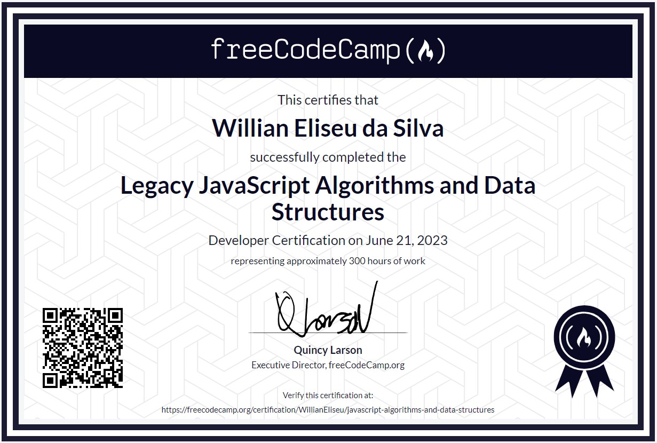

Figura 4: Certificado de conclusão do curso: Legacy JavaScript Algorithms and Data Structures

2.4.1 Descrição do curso e relevância

Enquanto o HTML e o CSS controlam o conteúdo e o estilo de uma página, o JavaScript é usado para torná-lo interativo. Assim no curso de certificação de Algoritmos e Estruturas de Dados em JavaScript, foram abordados os fundamentos do JavaScript, incluindo variáveis, arrays, objetos, laços e funções.

Na sequência dos fundamentos, o conhecimento foi aplicado para criar algoritmos para manipular strings e fatorar números, entre outras aplicações.

Também foram abordados dois estilos ou paradigmas de programação importantes: a Programação Orientada a Objetos (POO) e a Programação Funcional (PF).

* 1. Curso Completo de PHP 7



Figura 5: Certificado de conclusão do curso: Curso Completo de PHP 7

2.5.1 Descrição do curso e relevância

O Curso de PHP 7 Completo abordou os seguintes tópicos: Trabalho com a versão 7 da linguagem, criação de sistema administrativo para loja virtual, sistemas de pagamentos, integração com banco de dados (PDO e MySQLi), questões de segurança, paradigmas de desenvolvimento (MVC, ORM e Orientação à Objetos ), Sessões e Configuração de servidor web para rodar PHP.

Toda os tópicos abordados no curso são a base para qualquer desenvolvedor PHP, e foi de grande importância para compreender necessidades do mercado de trabalho.

2.6 Administrando Banco de Dados



Figura 6: Certificado de conclusão do curso: Administrando Banco de Dados

2.6.1 Descrição do curso e relevância

O curso "Administrando Banco de Dados" da Fundação Bradesco aborda os seguintes conteúdos principais:

* Arquitetura de um Sistema Geral de Banco de Dados (SGBD): Estudo da estrutura e componentes de um SGBD.
* Administrador de Banco de Dados: Funções e responsabilidades do DBA (Database Administrator).
* Procedimentos Administrativos: Técnicas e práticas para a administração eficiente de bancos de dados.
* Gerenciamento e Manutenção de Sistemas de Dados: Métodos para garantir a integridade, segurança e desempenho dos dados.

Neste curso, foram abordados os elementos principais para a criação e manutenção de um Banco de Dados.

1. RESUMO

Sobre o conteúdo detalhado dos cursos extracurriculares, condenso os valores das cargas horárias na tabela abaixo. Os dados estão de acordo com as orientações da UNIVESP, conforme o manual do aluno, na seção Atividades Práticas Profissionais (APP), disponível em: <https://apps.univesp.br/manual-do-aluno>.

|  |  |  |
| --- | --- | --- |
| **NOME DO CERTIFICADO** | **CARGA HORÁRIA REALIZADA** | **CARGA HORÁRIA CONSIDERADA** |
| **Responsive web design** | 300h | 40h |
| **Front end development libraries** | 300h | 40h |
| **Data visualization** | 300h | 40h |
| **Legacy javascript Algorithms and Data Structures** | 300h | 40h |
| **Curso Completo de PHP 7** | 33,5h | 30h |
| **Administrando Banco de Dados** | 15h | 10h |
| **Total = 7 cursos** | **1.272,5h** | **200h** |

1. CONCLUSÃO

As atividades complementares são de extrema importância em nossa formação como profissionais da área de tecnologia da informação.

Nos dias atuais, toda empresa precisa estar disponível na internet e para isso, todos os cursos abordados garantem uma boa base para qualificação e ingresso no mercado de trabalho.

A combinação das linguagens que foram estudadas nas APPs formam a base essencial para o desenvolvimento web moderno. Todas estas tecnologias são fundamentais para a criação de sites e aplicações web dinâmicas e interativas, que são indispensáveis para empresas de todos os setores.

HTML e CSS são responsáveis pela estrutura e estilo das páginas web, permitindo a criação de interfaces atraentes e funcionais, o JavaScript adiciona interatividade e dinamismo, melhorando a experiência do usuário e possibilitando a criação de aplicações web complexas.

O PHP é uma linguagem de script do lado do servidor que facilita a criação de sites dinâmicos e a integração com bancos de dados. Por fim, o conhecimento em banco de dados é crucial para armazenar, organizar e acessar dados de maneira eficiente, o que é vital para a tomada de decisões baseada em dados e para o funcionamento de sistemas de informação.

Para os profissionais, dominar essas tecnologias significa estar bem posicionado no mercado de trabalho, já que a demanda por desenvolvedores web qualificados continua a crescer.

1. REFERÊNCIAS

(2) A IMPORTÂNCIA DAS AULAS PRÁTICAS NO PROCESSO DE ENSINO- APRENDIZAGEM NA .... http://www.inicepg.univap.br/cd/INIC_2008/anais/arquivosEPG/EPG01545_01_O.pdf.

(3) A IMPORTÂNCIA DA PRÁTICA DO ESTÁGIO SUPERVISIONADO NAS LICENCIATURAS. http://revistaunar.com.br/cientifica/documentos/vol7_n1_2013/3_a_importancia_da_pratica_estagio.pdf.

(4) Importância do Estágio Supervisionado nos Cursos de Licenciatura. https://educador.brasilescola.uol.com.br/politica-educacional/importancia-estagio-supervisionado-nos-cursos-licenciatura.htm.

(5) A importância das experiências práticas na graduação. https://faculdadephorte.edu.br/gestao-em-acao-a-importancia-dos-estagios-e-das-experiencias-praticas-na-graduacao/.

(6) Entenda a importância de aulas práticas no ensino superior. https://bing.com/search?q=import%c3%a2ncia+das+atividades+pr%c3%a1ticas+profissionais+para+os+cursos+de+gradua%c3%a7%c3%a3o.